Web三層モデル(1)
参考資料

目次
1章 サンプルプログラム「掲示板」 4
1.1. 掲示板について 4
1.2. 掲示板を動かしてみよう 4
1.2.1. 各インスタンスに接続するためにセキュリティグループの設定をする 5
1.2.2. eclipse上で起動スクリプトを動かすための設定をする 8
1.2.3. 起動スクリプトを実行する 13
1.2.4. 動作確認をする 15
2章 Apache2+Tomcatをスケールアウトする 18
2.1. スケールアウトするには 18
2.2. 演習のヒント 21
2.2.1. スケールアウトスクリプトを作成する 21
2.2.2. 動作確認をする 22
3章 【参考】手動でスケールアウトする場合 23
3.1. インスタンスを起動する 23
3.2. AppServerの設定をする 23
3.2.1. サンプルプログラムを編集する 23
3.2.2. Pagentを起動し鍵を登録する 23
3.2.3. AppServerにサンプルプログラムを配置する 25
3.2.4. Tomcatを起動する 26
3.3. WebServerの設定をする 26
3.3.1. proxy_ajp.confの編集 26
3.3.2. Apache(httpd)を再起動する 26
3.4. LBの設定をする 26
3.4.1. nginx.confの編集 26
3.4.2. nginxを再起動する 27
3.5. 動作確認する 27
3.5.1. Webブラウザから確認する 27
3.5.2. データベースを確認する 27
3.5.3. AppServerのlogを確認する 27
3.5.4. 起動しているマシンを終了する。 27

図の索引
図 1:動作環境の構成 4
図 2:全体の概要図 5
図 3:新規グループの追加 6
図 4:セキュリティグループの追加 6
図 5:セキュリティグループの追加確認 7
図 6:パーミッションの追加 7
図 7:セキュリティグループの設定 8
図 8:プロジェクトのインポート 8
図 9: 既存プロジェクトをワークスペースへ 9
図 10:参照先の選択 9
図 11:フォルダの選択 10
図 12:参照の完了 10
図 13:プロジェクトのインポート完了 11
図 14: クラウドクライアントの設定 12
図 15:クラウドクライアントの設定確認 13
図 16：起動スクリプトの実行 14
図 17:実行ログの確認 14
図 18:インスタンスの起動確認 15
図 19:インスタンスの起動完了 15
図 20:Webブラウザの表示 16
図 21:シェルの起動 16
図 22:停止スクリプトの実行 17
図 23:サーバーの停止 18
図 24:起動スクリプト実行時の全体構成 19
図 25:スケールアウトスクリプト実行時の全体構成 21
図 26:Pagentの場所 24
図 27:秘密鍵のリスト 24
図 28:秘密鍵の登録 25
図 29:秘密鍵の登録確認 25
図 30:AppServerヘログイン 25

サンプルプログラム「掲示板」

掲示板について
サンプルプログラム「掲示板」はLB、WebServer、AppServer、DBServerの構成（図 1:動作環境の構成）で動作し、記事の新規書き込みと、書き込まれた記事の内容を閲覧できるWebシステムです。

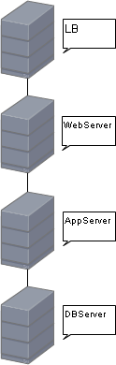
図 1:動作環境の構成

掲示板を動かしてみよう

今回は起動スクリプトを実行して掲示板プログラムを動かします。

用意するもの
  - ecloud.zip(ファイル)
  - config.properties.zip(ファイル)

ecloud.zipはzipをを解凍して「U:usr¥workspace」以下に入れてください。
config.properties.zipはzipを解凍して自分の使用している「プロジェクト名」フォルダの中にあるものを「U:usr¥workspace¥ecloud¥src」の中に上書きして入れてください。

以下の図(図 2:全体の概要図)が起動スクリプトを使って掲示板を動かす全体の概要になります。

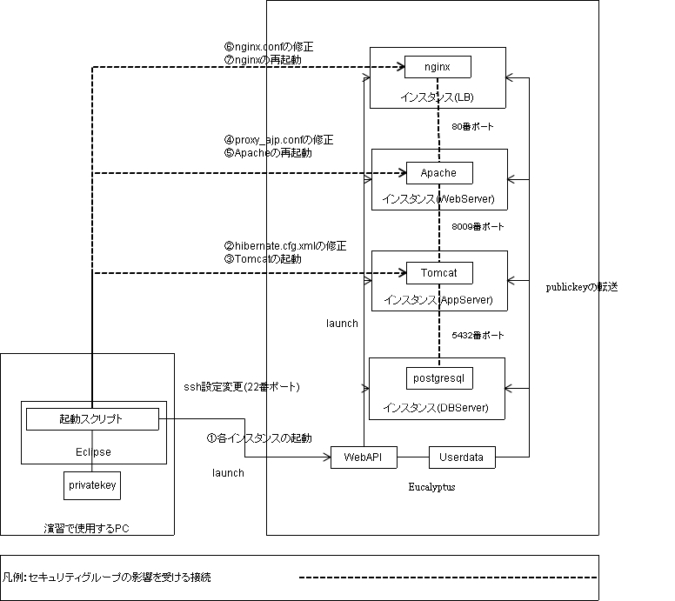
図 2:全体の概要図

①WebAPI経由で各サーバーを起動する
②ssh、scpを使用し各サーバーのアプリケーションの設定を書き換える

今回起動スクリプトを実行するためにやらなければならないことは以下になります。
- 各インスタンスに接続するためにセキュリティグループの設定をする
- eclipse上で起動スクリプトを動かすための設定をする

まずはセキュリティグループの設定から行いましょう。

各インスタンスに接続するためにセキュリティグループの設定をする

まず最初に、起動する仮想マシンのセキュリティーの設定を行います。
Windowsの「スタート→すべてのプログラム→クラウドクライアント→CloudClient」を起動し、「セキュリティグループ」タブをクリックします。
セキュリティグループの名前一覧を右クリックし、「新規グループの作成」選択します。(図 3:新規グループの追加)

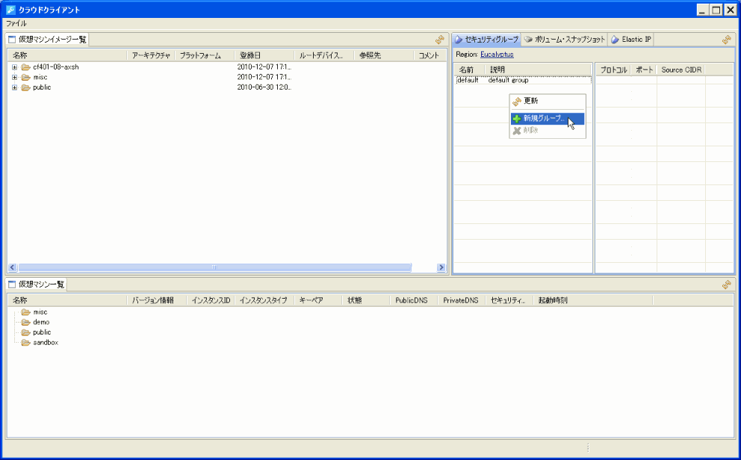
図 3:新規グループの追加

「セキュリティグループ名」に「ログインID」、「説明」に「sample」を入力し、「OK」ボタンをクリックします。(図 4:セキュリティグループの追加)

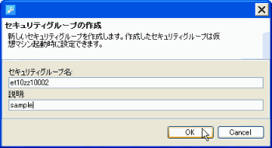
図 4:セキュリティグループの追加
セキュリティグループに「ログインID」名が追加されたのを確認してください。(図 5:セキュリティグループの追加確認)
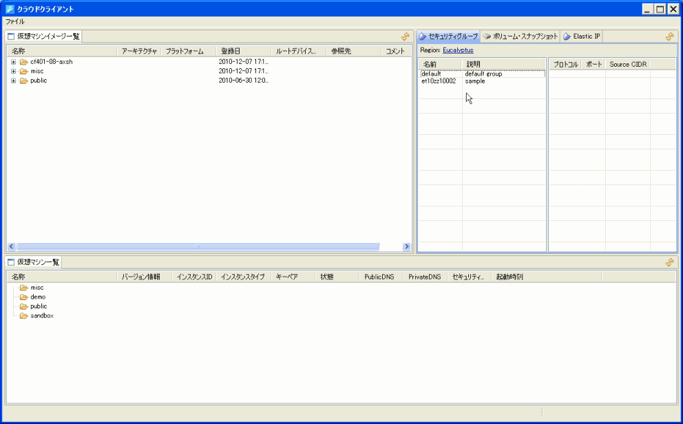
図 5:セキュリティグループの追加確認

次に今作成した、「ログインID」をクリックし、右側の一覧を右クリックして「パーミッションの追加」を選択します。(図 6:パーミッションの追加)

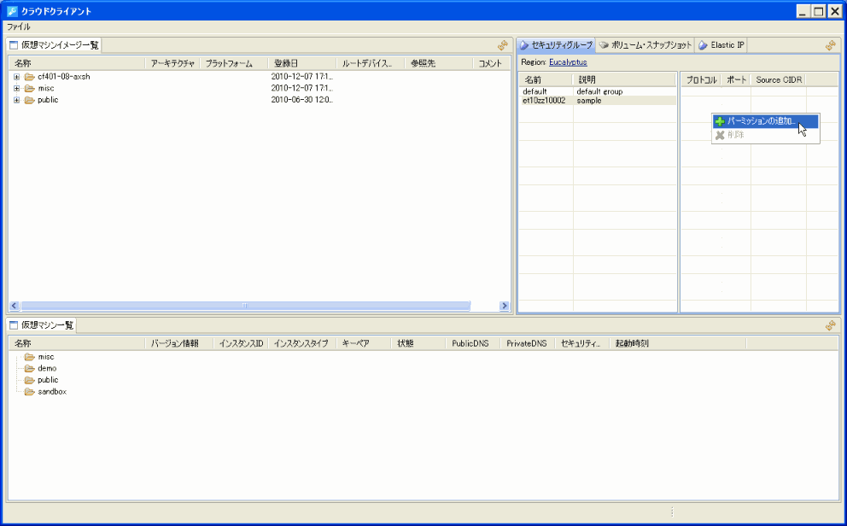
図 6:パーミッションの追加
以下の３つの項目を作成してください。(図 7:セキュリティグループの設定)

  - Protocol: icmp
  - Port or Port Range: 0
  - Network Mask: 0.0.0.0/0

  - Protocol: tcp
  - Port or Port Ranage: 22
  - Network Mask: 0.0.0.0/0

  - Protocol: tcp
  - Port or Port Range: 80
  - Network Mask: 0.0.0.0/0

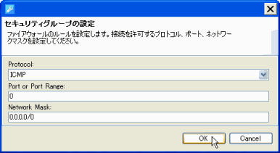
図 7:セキュリティグループの設定

eclipse上で起動スクリプトを動かすための設定をする

次に、先ほど「U:¥usr¥workspace」の中においた掲示板を起動するためのスクリプトが入っている「ecloud」をインポートします。

デスクトップのeclipseアイコン[eclipse3.4.2(JRE1.6)]から「eclipse」を起動し、「ファイル→インポート」をクリックします。(図 8:プロジェクトのインポート)

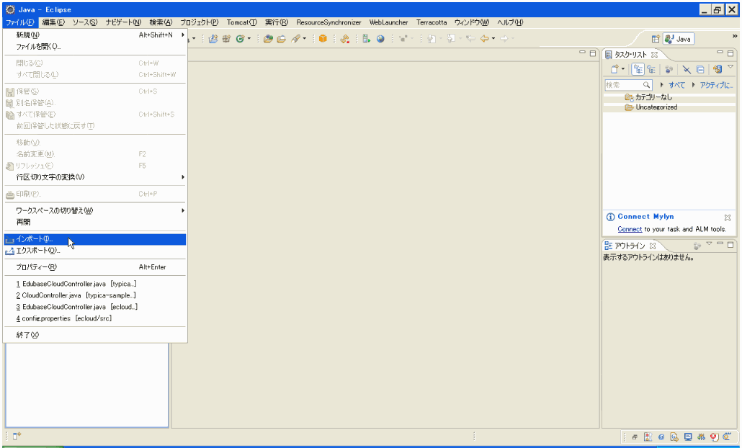
図 8:プロジェクトのインポート

「一般→既存プロジェクトをワークスペースへ」を選択し、「次へ」ボタンをクリックします。(図 9: 既存プロジェクトをワークスペースへ)

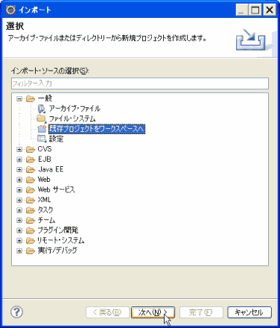
図 9: 既存プロジェクトをワークスペースへ

「ルートディレクトリの選択」を選択し、「参照」ボタンをクリックします。(図 10:参照先の選択)

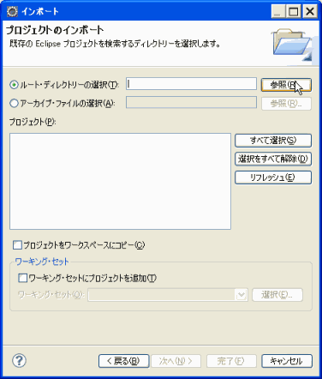
図 10:参照先の選択

「フォルダの参照」で「U:¥usr¥workspace」フォルダの中にある、「ecloud」を選択し、「OK」ボタンをクリックします。(図 11:フォルダの選択)

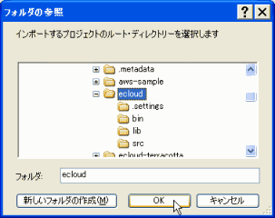
図 11:フォルダの選択

「終了」ボタンをクリックする(図 12:参照の完了)とパッケージ・エクスプローラーに「ecloud」が表示されます。(図 13:プロジェクトのインポート完了)

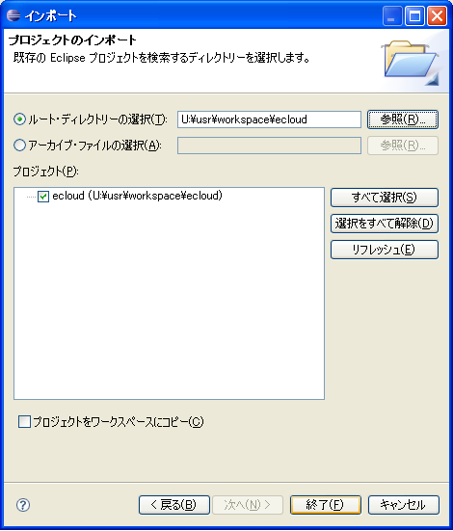
図 12:参照の完了

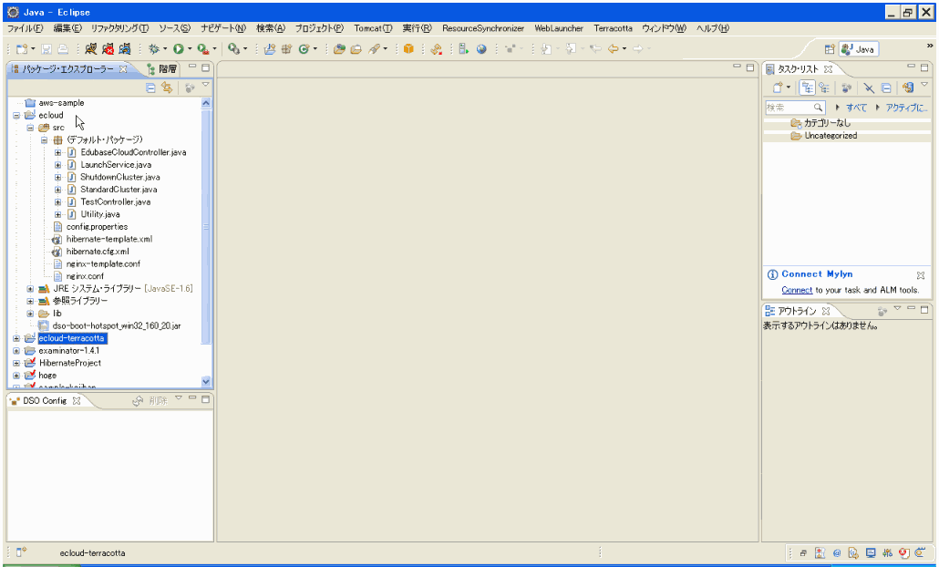
図 13:プロジェクトのインポート完了

スクリプトを起動するために「config.properties」を編集します。
先ほどインポートした「ecloud→src→config.properties」を開き各項目を記述してください。

ソースコード：config.properties

# Eucalyptus Credential
secretKey=secretKey
accessKey=accessKey
# Eucalyptus Web API
hostname=hostname
resourcePrefix=/services/Eucalyptus
port=8773
# Instance
keyName=ログインユーザーID
securityGroup=ログインユーザーID
# Machine Images
dbImageId=イメージID
appImageId=イメージID
webImageId=イメージID
lbImageId=イメージID
# Configuration files for Process (nginx and Tomcat)
srcDir= U:\\usr\\workspace\\ecloud\\src\\
# Private Key
keyFile=U:\\usr\\.ec2\\[プロジェクト名]\\[hostname]\\[ログインユーザーID].pem

以下の項目の部分を修正します。
  - secretKey
  - accessKey
  - hostname
  - keyName
  - securityGroup
  - keyFile

Windowsの「スタート→すべてのプログラム→クラウドクライアント→CloudClient」を起動し、「ファイル→設定」を選択します。(図 14: クラウドクライアントの設定)

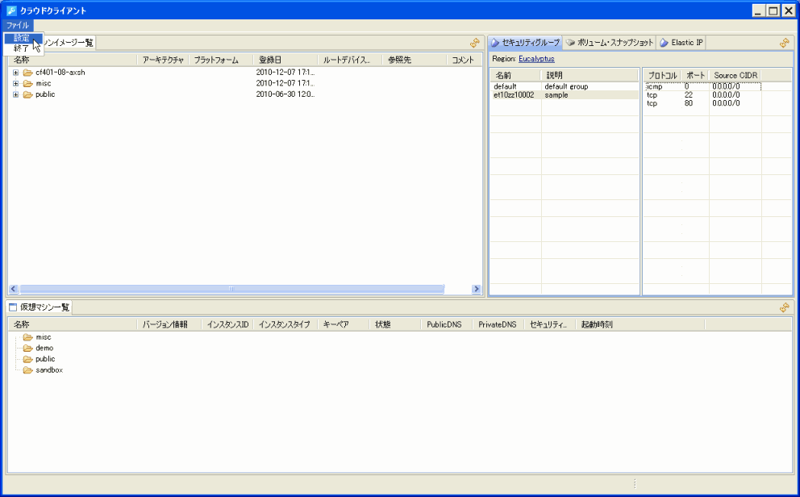
図 14: クラウドクライアントの設定

クラウドクライアントの設定を確認します。(図 15:クラウドクライアントの設定確認)

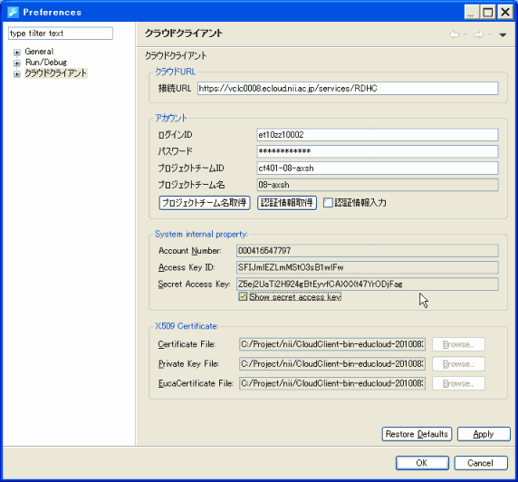
図 15:クラウドクライアントの設定確認

config.properties | クラウドクライアントのPresercecesダイアログ
secretKey | Secret Access Key
accessKey | Access Key ID
hostname | 接続URLのホスト名(例：vclc0008.ecloud.nii.ac.jp)

「keyname」、「securityGroup」には自分が使用しているログインユーザーIDをいれます。
「keyFile」には 「U:\\usr\\.ec2\\[プロジェクト名]\\[hostname]\\[ログインユーザーID].pem」を入れます。

起動スクリプトを実行する
それでは起動スクリプトを実行してみましょう。

パッケージ・エクスプローラーにある「ecloud→src→jp.ac.nii.sample→LaunchCluster」を右クリックし「実行→Java Application」を実行します。(図 16：起動スクリプトの実行)

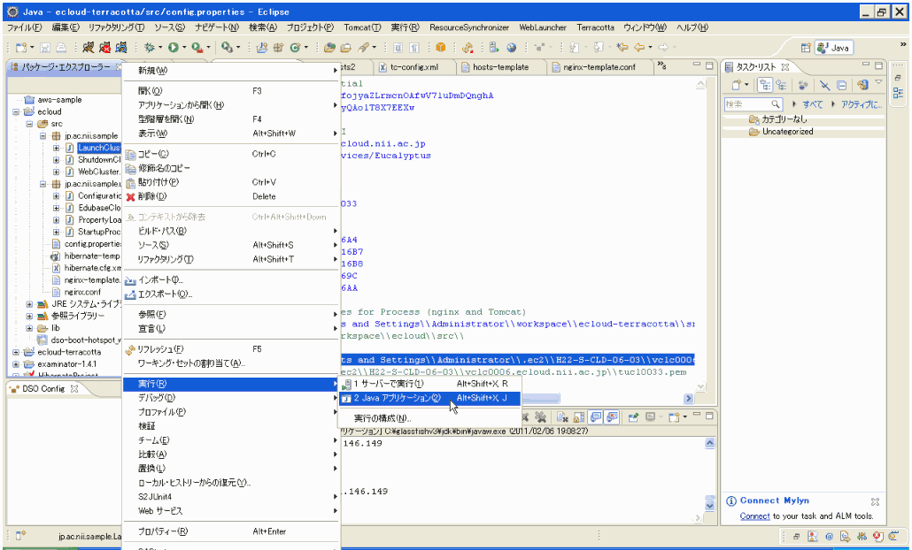
図 16：起動スクリプトの実行

以下のようにScriptの実行ログが表示されます。(図 17:実行ログの確認)

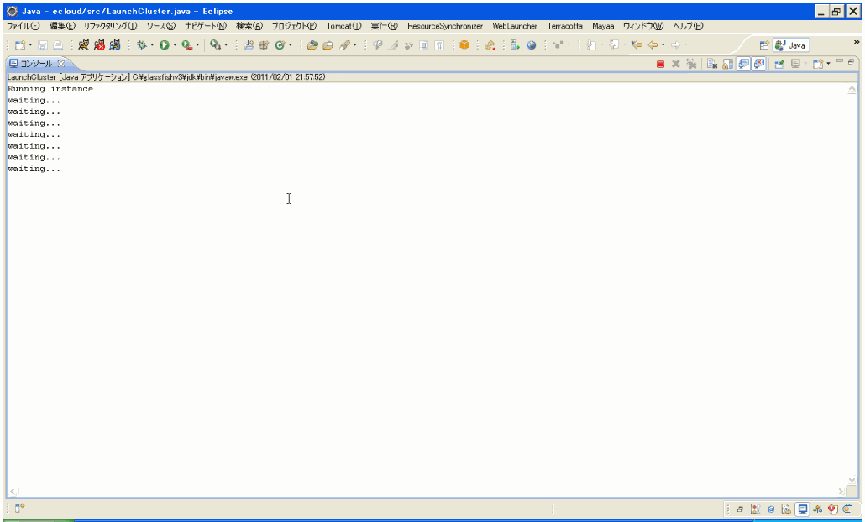
図 17:実行ログの確認

「CloudClient」の仮想マシン一覧の右にある「リフレッシュ」ボタンを押すとサーバーが一台づつ起動してくるのが確認できます。(図 18:インスタンスの起動確認)
またこの起動処理には時間がかかります。

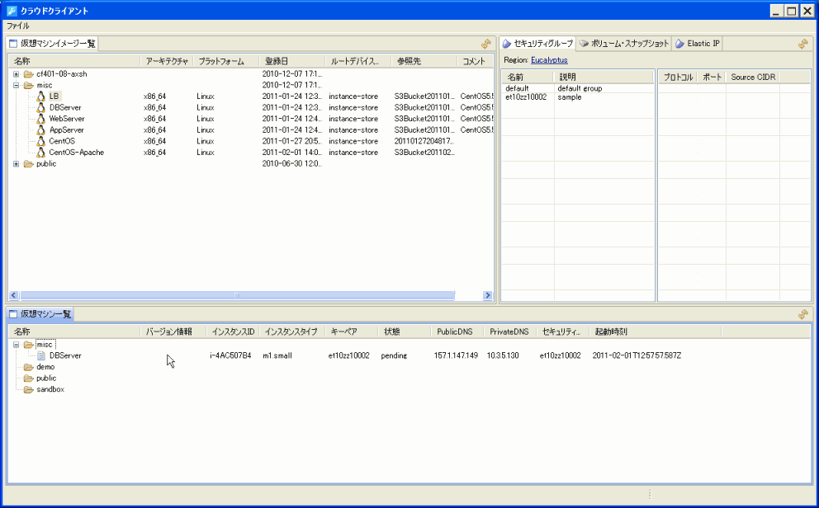
図 18:インスタンスの起動確認

全てのServerの状態が「running」になるのを確認したら動作確認してみましょう。(図 19:インスタンスの起動完了)

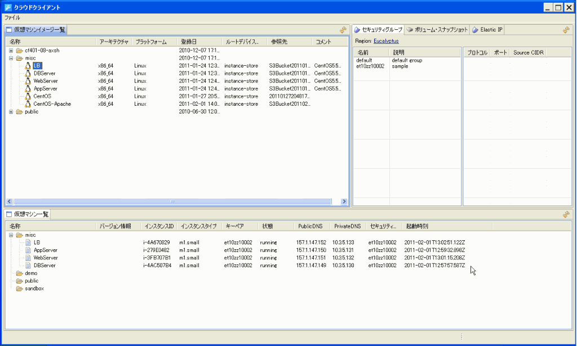
図 19:インスタンスの起動完了

動作確認をする

Webブラウザから確認する
Webブラウザを起動して以下のURLを見てください。(図 20:Webブラウザの表示)
URL: http://[LBのパブリックIP]/sample-kejiban/

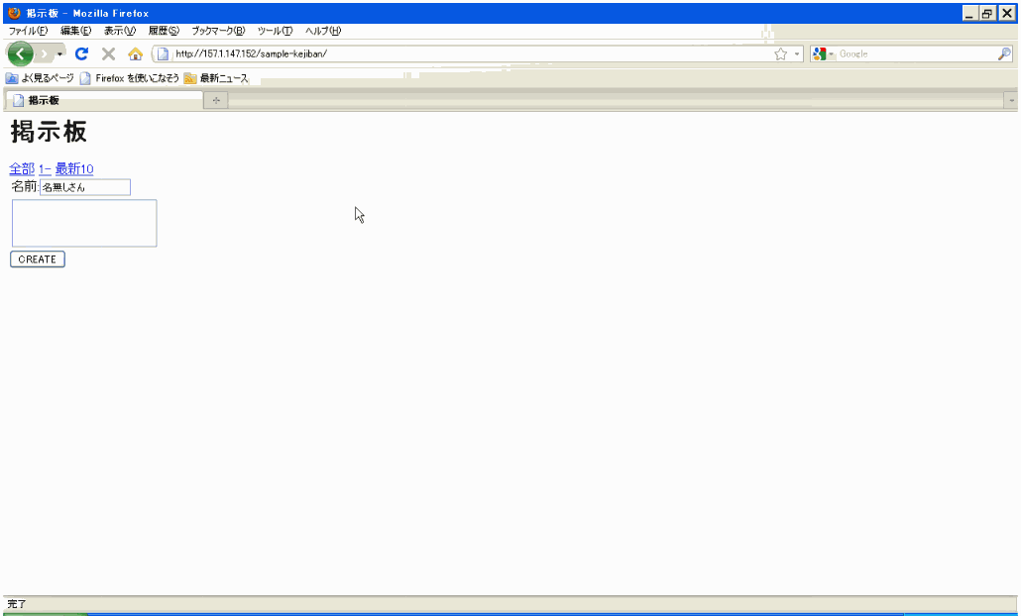
図 20:Webブラウザの表示

データベースを確認する
それでは実際にデータが書き込まれているか確認しましょう。
まずWebブラウザで「名前」と「コメント」を入力し書き込みを行いましょう。

「CloudClient」の「仮想マシン一覧」から起動しているDBServerの「名称」を右クリックし「シェルの起動」を選択します。(図 21:シェルの起動)

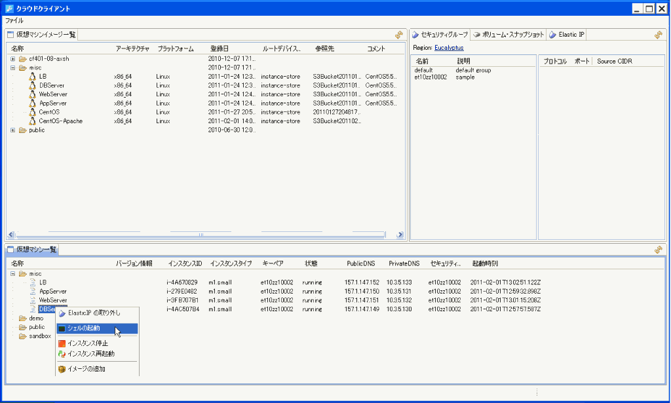
図 21:シェルの起動

以下のコマンドでデータベースの中を見てみましょう。

まずユーザー「postgres」になります。

-bash-3.2# su – postgres
-bash-3.2$

次に対象のデータベースにログインします。

-bash-3.2$ psql demo
psql (8.4.5)
Type "help" for help.
demo=#

テーブルの中身を確認します。

demo=# select * from res;
id | name | entry | date
----+------------+----------+-------------------------
1 | nanashisan | hogehoge | 2011-01-17 02:55:39.607
(1 rows)
demo=#

レコードが増えていることを確認してください。

起動しているマシンを終了する
最後に立ち上げたマシンを停止しましょう。

「ecloud」プロジェクトの「src→jp.ac.nii.sample→ShutdownCluster」を右クリックし「実行→Java Application」を実行します。(図 22:停止スクリプトの実行)

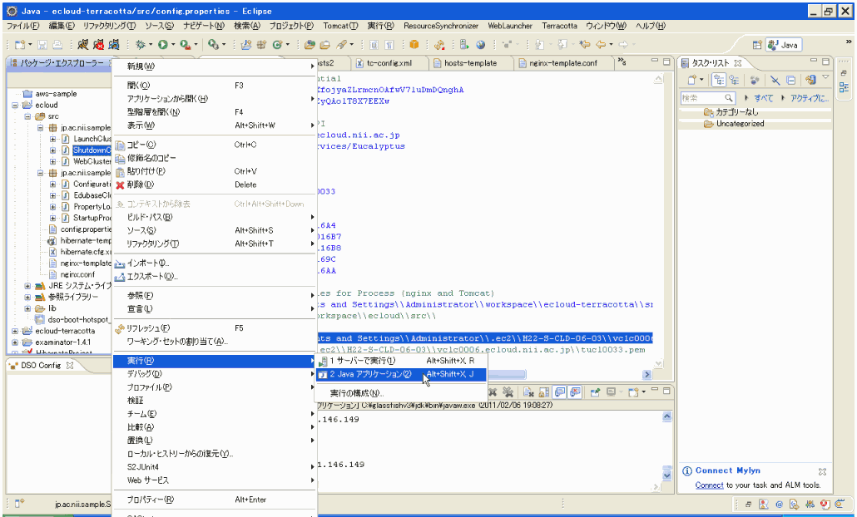
図 22:停止スクリプトの実行

「CloudClient」の仮想マシン一覧の右にある「リフレッシュ」ボタンを押すと全てのサーバーが停止の処理を行っているのが確認できます。(図 23:サーバーの停止)

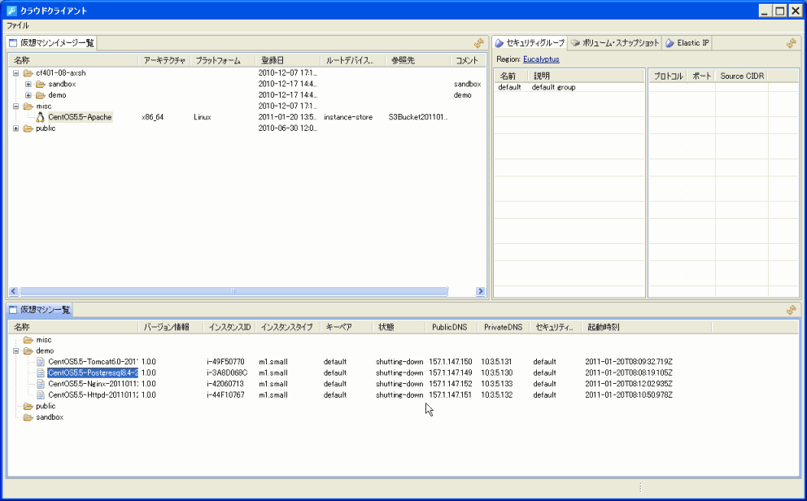
図 23:サーバーの停止

Apache2+Tomcatをスケールアウトする

スケールアウトするには
先ほど実行したスクリプトは以下のような手順で動きます。(図 24:起動スクリプト実行時の全体構成)

図 24:起動スクリプト実行時の全体構成

①各インスタンスをWebAPI経由で起動する
②hibernate.cfg.xmlの編集
③Tomcatの起動
④proxy_ajp.confの修正
⑤Apacheの再起動
⑥nginxの修正
⑦nginxの再起動

各ファイルの場所と変更箇所は以下になります。

hibernate.cfg.xml

ファイルはAppServerの「/opt/sample-kejiban/src/main/webapp/WEB-INI/classes/」にあります。

変更箇所は、以下になります。
<property name=”hibernate.connection.url”>jdbc:postgresql://DBServerのプライベートIP:5432/demo</property>

proxy_ajp.conf

ファイルはWebServerの「/etc/httpd/conf.d/」にあります。

変更箇所は以下になります。
ProxyPass /sample-kejiban ajp://AppServerのプライベートIP:8009/sample-kejiban

nginx.conf

ファイルはLbの「/usr/local/nginx/conf/」にあります。

変更箇所は以下になります。
http {
------------------------略---------------------------
upstream backend {
server WebServerのプライベートIP;
}
-------------------------略--------------------------
}
各サーバーの起動、再起動方法は以下になります。

Tomcatの起動方法
-bash-3.2# /etc/init.d/tomcat start

Apache(httpd)の再起動方法
-bash-3.2# /etc/init.d/httpd start

nginxの再起動方法
-bash-3.2# /etc/init.d/nginx start

今回作成するスクリプトは以下の手順で実行されます。(図 25:スケールアウトスクリプト実行時の全体構成)

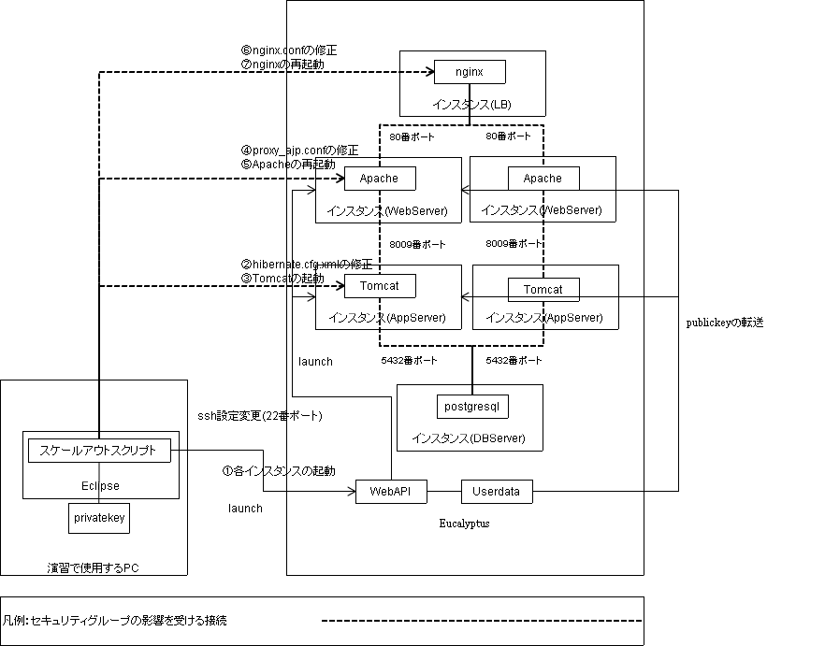
図 25:スケールアウトスクリプト実行時の全体構成

①インスタンス(AppServer)とインスタンス(WebServer)をWebAPI経由で起動する
②hibernate.cfg.xmlの編集
③Tomcatの起動
④proxy_ajp.confの修正
⑤Apacheの再起動
⑥nginxの修正
⑦nginxの再起動

起動スクリプトとの違いはWebAPI経由で起動するインスタンスはAppServerとWebServerの２つになり、nginxには今回起動したインスタンス(WebServer)だけではなく、既に起動しているインスタンス(WebServer)のプライベートIPをすべて記述することになります。

演習のヒント

スケールアウトスクリプトを作成する
本書「 2.1スケールアウトするには」と起動スクリプトを参考に、AppServerとWebServerを増やすスケールアウトスクリプトを作成してみましょう。

動作確認をする

Webブラウザから確認する
本書「1.2.4.1Webブラウザから確認する」を参考に動作確認を行ってください。

データベースを確認する
本書「1.2.4.2データベースを確認する」を参考に動作確認を行ってください。

AppServerのlogを確認する
「CloudClient」の「仮想マシン一覧」から起動しているAppServerの「名称」を右クリックし「シェルの起動」を選択します。

下記コマンドを実行しログを確認します。

-bash-3.2# tail -F /opt/tomcat/logs/catarlina.out

Webブラウザをリロードして2台のAPPServerに交互にアクセスがくるか確認する。

起動しているマシンを終了する
本書「1.2.4.3起動しているマシンを終了する」を参考に動作確認を行ってください。

【参考】手動でスケールアウトする場合

インスタンスを起動する
Windowsの「スタート→すべてのプログラム→クラウドクライアント→クラウドクライアント」を起動し、仮想マシンイメージ一覧からDBServerとAPPServerを起動してください。

AppServerの設定をする

サンプルプログラムを編集する

サンプルプログラムをインポートする
本書「1.2.2eclipse上で起動スクリプトを動かすための設定をする」を参考に「sample-kejiban」プロジェクトをインポートします。

hibernate.cfg.xmlの編集
「sample-kejiban→src/main/java→hibernate.cfg.xml」を開きます。
「property」の「hibernate.connection.url」を下記のように変更します。
<property name=”hibernate.connection.url”>jdbc:postgresql://DBServerのプライベートIP:5432/demo</property>

Pagentを起動し鍵を登録する
ここではスクリプトで各インスタンスに接続するために必要な鍵の登録を行います。「C:¥Program Files¥PuTTy」フォルダの中にある「pagent.exe」を起動します。(図 26:Pagentの場所)

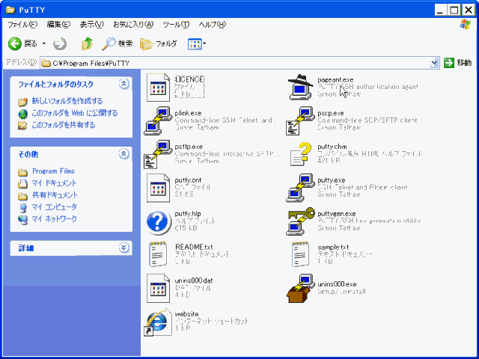
図 26:Pagentの場所

起動するとWindowsのタスクバーにアイコンが出ます。

次にWindowsのタスクバーに表示されているpagentのアイコンをダブルクリックしてpagentのKey Listを表示します。
新規に鍵を登録するために「Add Key」ボタンをクリックします。(図 27:秘密鍵のリスト)

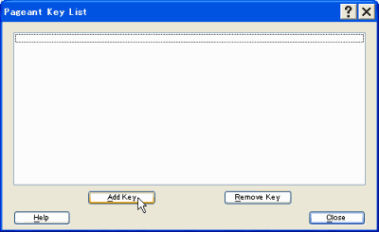
図 27:秘密鍵のリスト

前回作成した「ログインID.ppk」という名前のppkファイルを選択して「開く」ボタンをクリックします。(図 28:秘密鍵の登録)

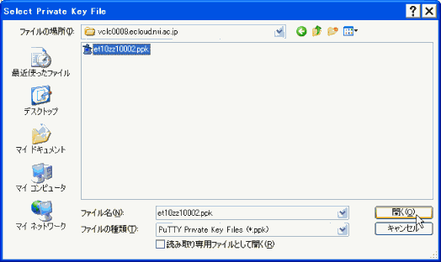
図 28:秘密鍵の登録

鍵が登録されていることを確認します。(図 29:秘密鍵の登録確認)

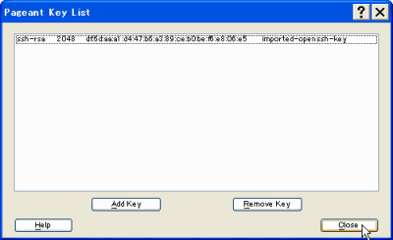
図 29:秘密鍵の登録確認

AppServerにサンプルプログラムを配置する
Windowsの「スタート→すべてのプログラム→WinSCP→WinSCP」を起動し、「ホスト名」に「AppServerのパブリックIP」、「ユーザ名」に「root」を入力して、ログインします。（図 30:AppServerヘログイン）

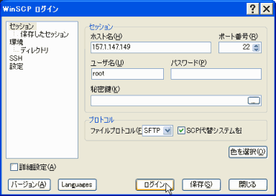
図 30:AppServerヘログイン

先ほど編集した「sample-kejiban」プロジェクトを「/opt/」ディレクトリに転送します。
次にTomcatの設定をします。

「/opt/sample-kejiban/src/main/webapp」フォルダを「/opt/tomcat/webapps/」の中に「sample-kejiban」という名前でコピーしてください。

-bash-3.2# cp -r sample-kejiban/src/main/webapp /opt/tomcat/webapps/
-bash-3.2# mv /opt/tomcat/webapps/webapp /opt/tomcat/webapps/sample-kejiban

Tomcatを起動する
以下のコマンドでTomcatを起動してください。

-bash-3.2# /etc/init.d/tomcat start
Starting tomcat:
Using CATALINA_BASE: /opt/tomcat
Using CATALINA_HOME: /opt/tomcat
Using CATALINA_TMPDIR: /opt/tomcat/temp
Using JRE_HOME: /usr/java/default
Using CLASSPATH: /opt/tomcat/bin/bootstrap.jar
-bash-3.2#

WebServerの設定をする

proxy_ajp.confの編集
「/etc/httpd/conf.d/proxy_ajp.conf」ファイルにAppServerのプライベートIPを追加します。

-bash-3.2# vi /etc/httpd/conf.d/proxy_ajp.conf
ProxyPass /sample-kejiban ajp://AppServerのプライベートIP:8009/sample-kejiban

Apache(httpd)を再起動する
以下のコマンドでhttpdを再起動します。

-bash-3.2# vi /etc/init.d/httpd restart

LBの設定をする

nginx.confの編集
「/usr/local/nginx/conf/nginx.conf」ファイルにWebServerのプライベートIPを追加します。
-bash-3.2# vi /usr/local/nginx/conf/nginx.conf
http {
------------------------略---------------------------
upstream backend {
server WebServerのプライベートIP;
}
-------------------------略--------------------------
}

nginxを再起動する
以下のコマンドでnginxを再起動します。

-bash-3.2# vi /etc/init.d/nginx restart

動作確認する

Webブラウザから確認する
本書「1.2.4.1Webブラウザから確認する」を参考に動作確認を行ってください。

データベースを確認する
本書「1.2.4.2データベースを確認する」を参考に動作確認を行ってください。

AppServerのlogを確認する
本書「2.2.2.3AppServerのlogを確認する」を参考に動作確認を行ってください。

起動しているマシンを終了する。
本書「1.2.4.3起動しているマシンを終了する」を参考に動作確認を行ってください。

